桃園市107學年度 建德國民小學（二年級）學年 教師專業學習社群
運作紀錄表
會議時間 |  | 108年 5 月 29 日 13 時 30 分
會議地點 |  | 202教室
主持人 |  | 游玉潔
紀錄 |  | 游玉潔
社群成員(出席人員如簽到表)
項次 | 姓名 |  | 項次 |  | 姓名
出席人員如簽到表
會議內容
- 暑假作業評選。
決議：統一購買同一版本。

- 最後確認二生三適應欠佳學生名單。
決議：確認9名學生無誤。

- 確認閱讀課程使用之學習單版本。
決議：選畢定案。

(四) 討論多元智能課程與法定課程衝突時要刪減的部分。
決議：決議刪除注音補救單元並將教材上的學習單移除。

(五) 對下學期親職教育日，低年級活動之提議。
決議：
因孩子的能力仍不足以銷售商品，經常出現各種金錢的突發狀況，或是最後都是家長老師在做比較多。
學年討論後想提議，可改辦針對學年的闖關活動，由各班推出適合該學年能力的關卡，如：背詩、折衣、打掃……(活動細節由各學年決定)，算是既寓教於樂，又符合學生能力，金錢又可集中於較需經費的中高年級，一舉兩得。
會議活動照片
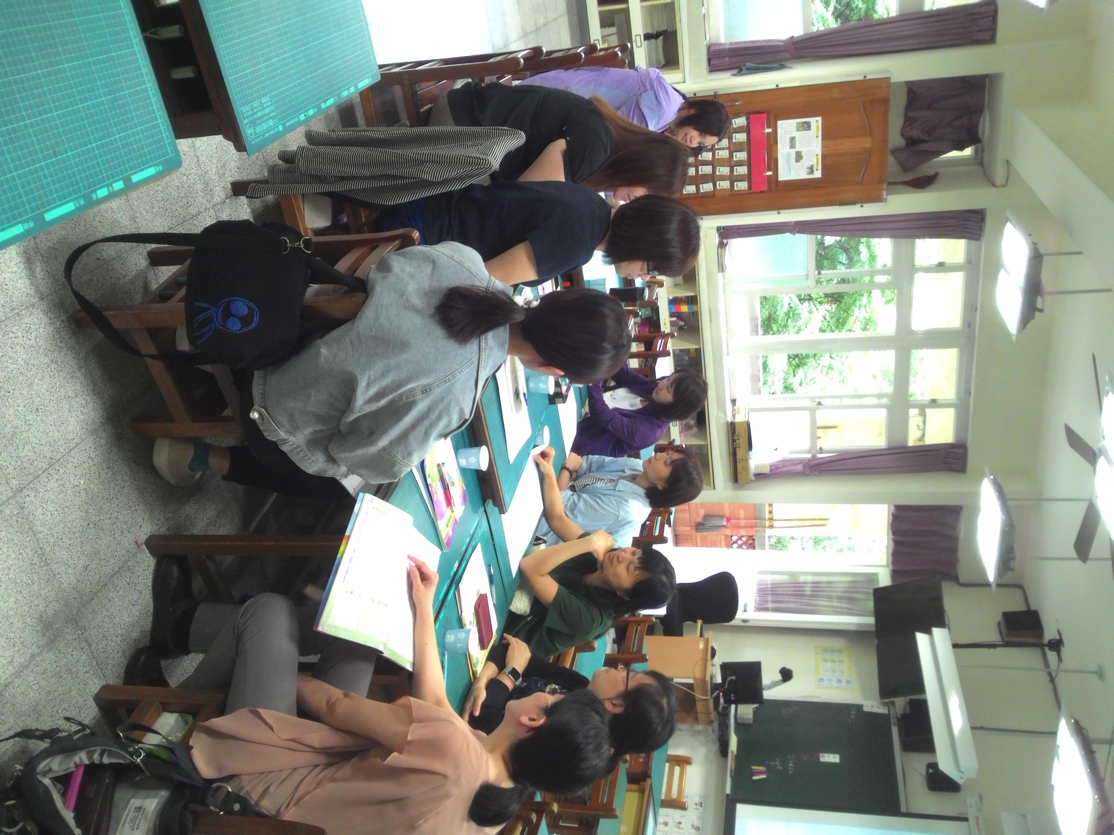 |  |  |  | 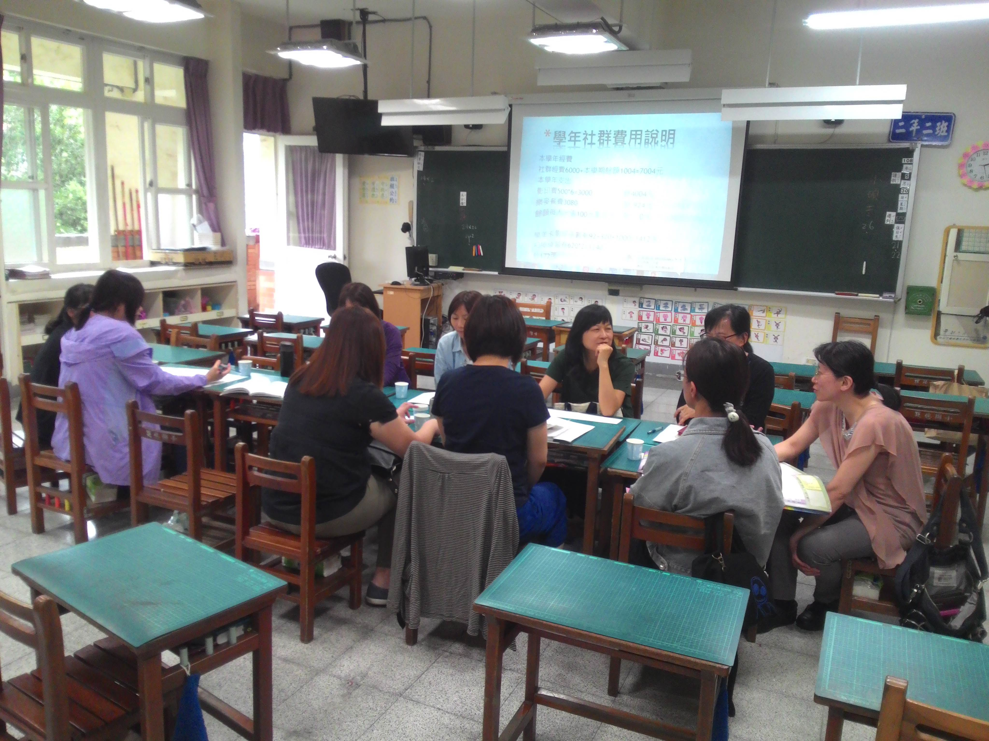
108年5月29日，  說明：討論閱讀課程學習單版本 |  |  |  | 108年5月29日，  說明：討論多元智能課程刪減

